МИНИСТЕРСТВО НАУКИ И ВЫСШЕГО ОБРАЗОВАНИЯ РОССИЙСКОЙ ФЕДЕРАЦИИ

федеральное государственное бюджетное образовательное учреждение высшего образования

«Российский экономический университет имени Г.В. Плеханова»

**Московский приборостроительный техникум**

**ЛАБОРАТОРНАЯ РАБОТА**

**Тема:** «Настройка PPP»

МДК.01.02 «Организация, принципы построения и функционирования

компьютерных сетей»

**Выполнил:**

Карпов А. В.

студент группы СА50 – 1 – 22

**Проверил:**

Холькин В. И.

преподаватель ФГБОУ ВПО «РЭУ им. Г.В. Плеханова

Отчет о выполненной работе по настройке и проверке стандартных ACL-списков

Ход работы:

Часть 1: Базовая настройка устройств

1. Топология сети

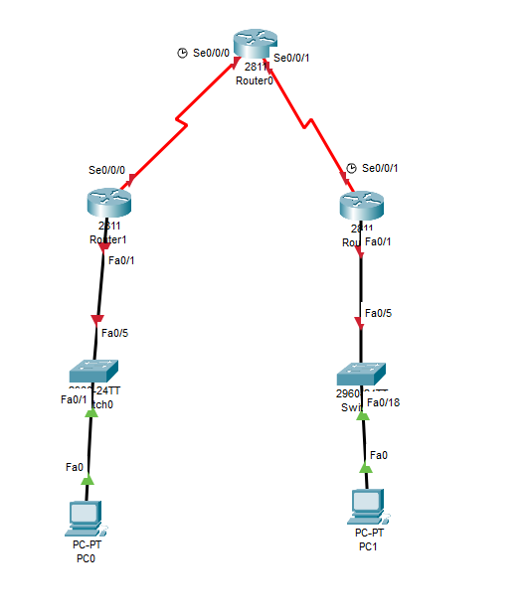

Рис. 1 – топология сети

1. Базовая настройка устройств

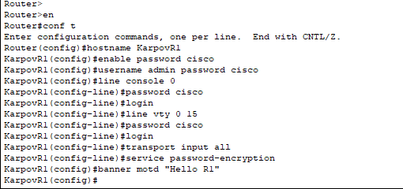

Рис. 2 – базовая настройка

1. Настройка интерфейсов на маршрутизаторе «филиал 1»

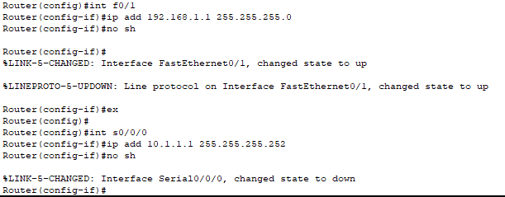

Рис. 1 – Филиал 1

1. Настройка интерфейсов на маршрутизаторе «Центральный офис»

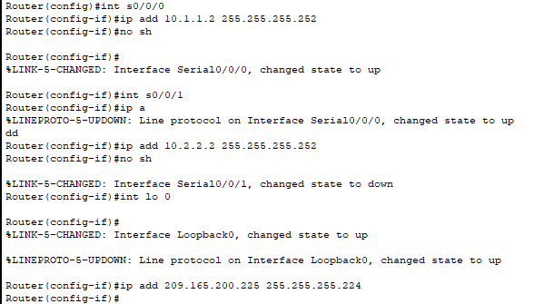

Рис. 4 – Central

1. Настройка интерфейсов на маршрутизаторе «филиал 3»

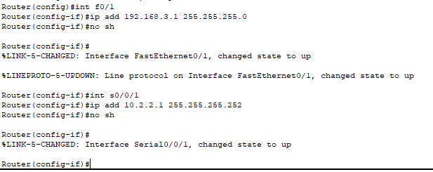

Рис. 5 – филиал 3

1. Настройка PC

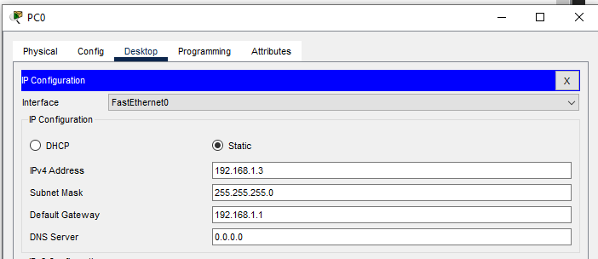

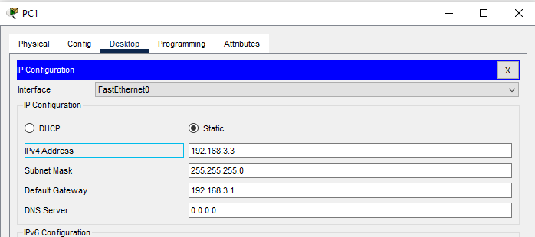

Рис. 6 – настройка PC

1. Настройка OSPF на маршрутизаторе «филиал 1»

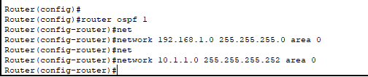

Рис. 7 – Дин. Маршрутизация

1. Настройка OSPF на маршрутизаторе «центральный офис»

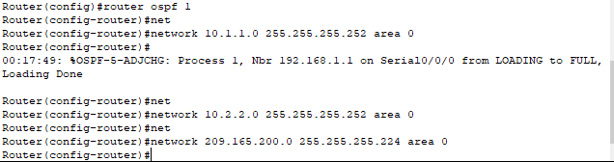

Рис. 8 – Дин. Маршрутизация

1. Настройка OSPF на маршрутизаторе «филиал 3»

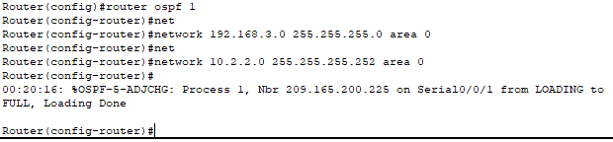

Рис. 9 – Дин. Маршрутизация

1. Проверка работы сети с помощью эхо запроса от PC-A к PC-C

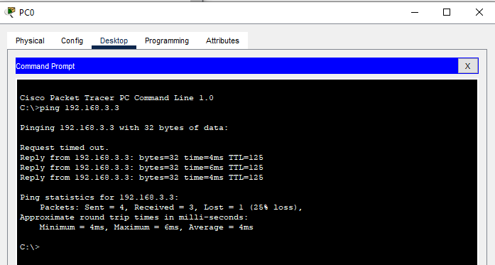

Рис. 10 – эхо запрос

Часть 2: Настройка инкапсуляции PPP

1. Изменение инкапсуляции на PPP «филиал 1».

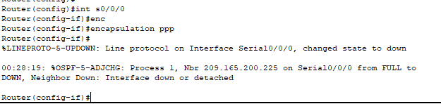

Рис. 11 – инкапсуляция

1. Изменение инкапсуляции на PPP «центральный офис».

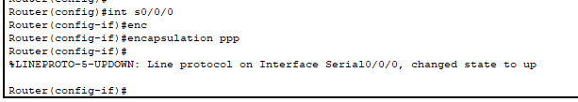

Рис. 12 – инкапсуляция

1. Проверка изменений на двух маршрутизаторах

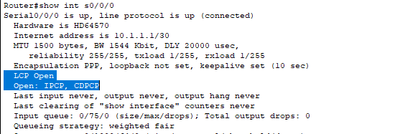

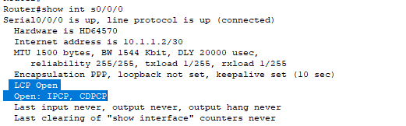

Рис. 13 – проверка

1. Намеренно разорвали последовательное подключение.

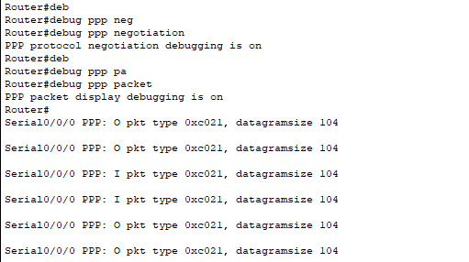

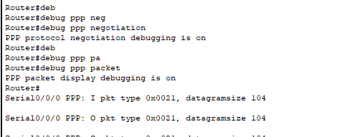

Рис. 14 – разрыв подключения

1. Инкапсуляцию в последовательном интерфейсе для связи между маршрутизаторами «Главный» и «Филиал 3» изменили на инкапсуляцию PPP.

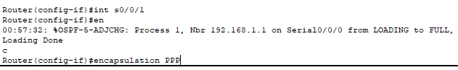

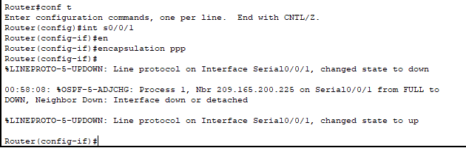

Рис. 15 – инкапсуляция ppp

Часть 3: Настройка аутентификации CHAP PPP

1. Настройка аутентификации CHAP PPP для канала между маршрутизатором «Главный» и маршрутизатором «Филиал 3».



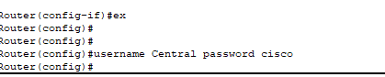

Рис. 16 – пользователи

1. Настройка интерфейс S0/0/1 на маршрутизаторе «Филиал 3» для аутентификации CHAP.

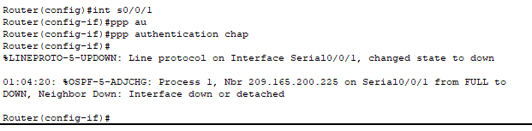

Рис. 17 – chap